高一生物月考试题
一、选择题（每题只有一个正确答案，每题1分，共40分）
1．人体组织细胞与外界环境进行物质交换的媒介是( )
A. 细胞内液 B. 细胞外液 C. 呼吸道 D. 消化道
2．有关人体内环境及其稳态的叙述，正确的是( )
A. 抗原与抗体的特异性结合不可能发生在内环境中
B. 内环境稳态是指内环境理化性质恒定不变
C. 机体维持稳态的调节机制就是神经体液调节
D. 内环境稳态是机体进行正常生命活动的必要条件

3．根据下图判断，正确的描述是 （ ）
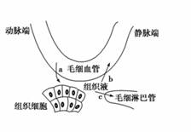
①对于组织细胞的正常生理活动，过程a较过程b和c更为重要 ②组织液中的CO₂有害无益
③组织液中的物质是有变化的 ④过程b或c受阻可导致组织水肿
A．①③ B．①② C．②④ D．③④
4．下图是细胞与内环境进行物质交换的示意图，①处的箭头表示血液流动的方向。下列说法错误的是（ ）
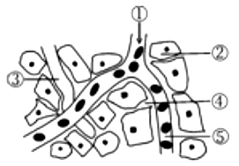
A.①②③④⑤共同组成了人体内细胞代谢的场所
B.①③④成分上的主要差别①中蛋白质含量较③④多
C.人体饥饿时，若图示为胰岛组织，则①处血糖含量高于⑤
D.人体胞食后，若图示为肝脏组织，则①处血糖含量高于⑤
5．下列各项中，可视为物质进入内环境的实例是（ ）
A.氧气通过气管和支气管进入肺泡中 B.蜜蜂蜇人时注入了乙酸
C.果汁通过口腔和食道进入胃中 D.氧进入血液中的红细胞内
6.下图是人体神经调节示意图。下列有关叙述正确的是( )
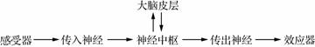
A. 如果传入神经受损，其他结构正常，刺激感受器，大脑皮层依然有感觉
B. 如果传入神经受损，其他结构正常，刺激感受器，效应器依然有反应
C. 如果传出神经受损，其他结构正常，刺激感受器，大脑皮层依然有感觉
D. 如果传出神经受损，其他结构正常，刺激感受器，效应器依然有反应
7.下图表示一个反射弧，若在S点处给予一定强度的刺激，则下列叙述正确的是( )
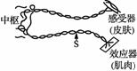
A. 感受器产生感觉 B. 兴奋只向效应器方向传导
C. 神经纤维膜内局部电流的方向与兴奋传导方向相同 D. 刺激S点后肌肉收缩，属于反射活动
8.下图所示是神经元之间通过突触传递信息的图解，下列叙述错误的是( )
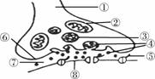
A. 图中的①表示的是神经元的轴突
B. 释放④的过程与膜的流动性有关，要消耗能量
C. ④发挥作用的结果一定是使下一个神经元兴奋
D. ⑤具有特异性，一般是由蛋白质组成的
9.羽毛球双打比赛时，运动员奔胞，扣杀，要密切配合，下列对运动员机体生理功能的表述，不正确的是（ ）
A.运动会促使四肢肌肉细胞内的糖原大量水解为葡萄糖
B.大量出汗导致机体失水，会使抗利尿激素分泌增加
C.双打时球员之间的配合是条件反射，有大脑的参与
D.扣杀动作完成所依赖的神经结构为反射弧
10.科学家发现在脑内有一类突触只有突触结构而没有信息传递功能，被称为“沉默突触”。请推测原因可能是（ ）
①突触小泡内没有细胞核 ②突触后膜缺乏相应的糖蛋白
③突触前膜缺乏相应的糖蛋白 ④突触小泡不能释放相应的递质
A.①② B.③④ C.①③ D.②④
11. 训练小狗趴下的过程是这样的：先下命令“趴下”，然后用手施力让小狗趴下，当小狗完成这一动作时要给予狗粮奖励。反复训练，小狗就能按照，命令完成趴下的动作。下列有关这一训练过程的叙述正确的是（ ）
A.大脑皮层没有参与命令刺激引起小狗趴下的过程
B.由命令引起小狗趴下和给狗粮引起的唾液分泌属于不同类型的反射
C.命令趴下引起小狗产生听觉属于非条件反射
D.在反射过程中信号的传导是双向的
12. 关于神经兴奋的叙述，错误的是（ ）
A.刺激神经纤维中部，产生的兴奋沿神经纤维向两侧传导
B.兴奋在神经纤维上的传导方向是由兴奋部位至未兴奋部位
C.神经纤维的兴奋以局部电流的方式在神经元之间单向传递
D.突触前神经元兴奋时才能释放神经递质
13.下列关于神经调节与体液调节的叙述，错误的是( )
A. 神经调节迅速、准确，作用时间短暂，作用范围比较局限
B. 体液调节缓慢，作用范围广泛，作用时间持久
C. 神经调节和体液调节共同协调，相辅相成，地位平等
D. 神经调节和体液调节共同协调，相辅相成，但以神经调节为主
14. 人体内某一激素调节的过程如下图所示，其中激素H与靶细胞膜上受体结合后，会导致( )
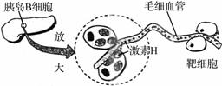
A. 血糖浓度不变 B. 血糖浓度升高 C. 肝糖原水解加快 D. 血糖浓度降低
15.给正常家兔静脉注射一定量的高渗葡萄糖溶液后，家兔体内发生一定变化，一段时间后恢复正常。注射后随即发生的变化是( )
A. 红细胞吸水增加 B. 胰岛素分泌降低 C. 肝糖原的分解增加 D. 血浆渗透压迅速升高
16.下图为水平衡调节机理，请据图判断A、B、C依次为 （ ）
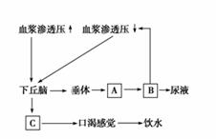
A．抗利尿激素、渴觉中枢、肾小管 B．抗利尿激素、肾小管、渴觉中枢
C．渴觉中枢、抗利尿激素、肾小管 D．渴觉中枢、肾小管、抗利尿激素
17.研究发现，胰岛素必须与细胞膜上的胰岛素受体结合，才能调节血糖平衡，如果人体组织细胞膜缺乏该受体，则可能导致（ ）
A．细胞减缓摄取血糖，血糖水平过高 B．细胞减缓摄取血糖，血糖水平过低
C．细胞加速摄取血糖，血糖水平过高 D．细胞加速摄取血糖，血糖水平过低
18.图示机体内生命活动调节的途径，下列说法正确的是（ ）
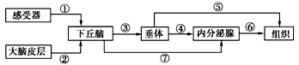
A.①和⑦过程只有电信号的传导
B.该图示可以说明神经系统可控制内分泌系统的活动
C.感受器→①→下丘脑→⑦→内分泌腺中无效应器，不是一个完整的反射弧
D.如果内分泌腺为性腺，则⑥的增加可引起③和④的增加
19.下图为人体内体温与水平衡调节的示意图。相关叙述不正确的是（ ）
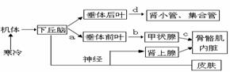
A.当受到寒冷刺激时，a、b、c激素的分泌均会增加
B.c激素分泌增多，可促进骨骼肌与内脏代谢活动增强，产热量增加
C.下丘脑是感受体温变化的主要中枢，是形成冷觉、热觉的部位
D.激素d是下丘脑分泌的，可以促进肾小管和集合管对水的重吸收WWW.ziyuanku.com
20.2016年12月1日是第29个“世界艾滋病日”，今年的活动主题是“行动起来，向‘零’艾滋迈进”(Getting to Zero)，下列有关艾滋病的叙述正确的是( )
A. 艾滋病是一种遗传病
B. 艾滋病患者体内T细胞的数量会逐渐增加
C. 艾滋病又称获得性免疫缺陷综合征(ADS)
D. 发现艾滋病患者，应及时对其进行长期隔离
21.下图为人体体液免疫过程的示意图。下列细胞中不能识别抗原的是( )
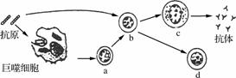
A. a B. b C. c D. d
22.下列关于免疫细胞的叙述，错误的是 （ ）
A．吞噬细胞可摄取和处理病原体，暴露其抗原
B．T细胞受抗原刺激后可产生淋巴因子作用于B细胞
C．同一人体内效应T细胞和浆细胞中的遗传物质相同
D．记忆细胞受到同种抗原刺激后细胞周期延长
23.下列叙述错误的是（ ）
A.记忆T细胞接受同一种抗原再次刺激时，会迅速增殖分化成效应T细胞
B.细胞免疫主要消灭侵入人体细胞内部的抗原
C.效应T细胞可直接杀灭抗原
D.进行细胞免疫时，抗原也需要经吞噬细胞的摄取和处理
24.人工培养流感病毒，经灭活提纯后，可作为流感疫苗注入人体引发免疫反应。在这一过程中，灭活流感病毒和人体发生的免疫反应分别是（ ）
A.抗原,特异性免疫 B.抗原,非特异性免疫
C.抗体，非特异性免疫 D.抗体,特异性免疫Ziyuanku.com
25.下列关于人体生命活动调节的叙述，正确的是（ ）
A.激素随体液到达靶细胞，直接参与靶细胞内多种生命活动
B.大面积烧伤易发生感染的原因是非特异性免疫能力降低
C.神经调节过程中没有体液中物质的参与
D.病毒侵入机体后，体内的吞噬细胞、T细胞和浆细胞都具有识别功能
26.下图表示正在生长的植物横放一段时间后的生长状况，由此推断( )
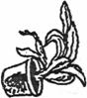
A. 该植物的生长受重力的影响 B. 该植物的生长不受光的影响
C. 根的近地侧生长快于背地侧 D. 茎的背地侧与近地侧生长素含量相同
27.下图表示研究生长素在玉米胚芽鞘中运输的实验，琼脂块甲和乙位置如图所示。下表是实验装置在黑暗中和单侧光照时(如图所示)，琼脂块甲和乙中生长素的相对量，该实验说明( )WWW.ziyuanku.com
琼脂块
收集到的生长素相对量
黑暗 | 单侧光照
甲 | 21 | 33
乙 | 79 | 67
A. 黑暗中产生的生长素比有光时更多 B. 单侧光改变了生长素在胚芽鞘中的分布
C. 单侧光使胚芽鞘弯向光源生长 D. 生长素只能由胚芽鞘尖端向下运输
28.下图表示不同浓度生长素对某种植物生长的影响，下列有关叙述错误的是( )
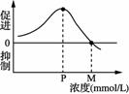
A. 曲线表明生长素的生理作用具有两重性
B. 若P点为茎适宜的生长素浓度，则对根生长可能起抑制作用
C. 用不同浓度的生长素溶液处理扦插枝条，生根数量一定不同
D. 若顶芽的生长素浓度为P，则靠近顶芽的侧芽生长素浓度一般大于M
29.下列关于植物生长素及其类似物的叙述，不正确的是（ ）
A. 同一植株的幼芽对生长素的反应敏感程度高于幼根
B. 棉花表现出的顶端优势与顶芽产生的生长素的极性运输有关
C. 在番茄花期喷洒一定浓度的2，4-D可防止落花落果
D. 用一定浓度的IBA溶液侵泡葡萄插条基部可诱导生根
30.植物激素在农业生产和园林绿化方面得到广泛的应用，下列说法不正确的是 （ ）
A．利用生长素类似物合成除草剂，可清除农田和园林杂草或抑制杂草生长
B．在果树挂果时，利用乙烯利促进果实细胞体积增大
C．在进行组织培养时，在培养基中加入适量的细胞分裂素可促进细胞分裂
D．在园林栽培中，可用赤霉素来促进植物细胞伸长，使植株增高
31.某兴趣小组研究X、Y、Z三种浓度生长素对杨树茎段侧芽生长的影响，结果如右图。相关判断合理的是 （ ）
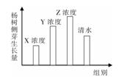
A．X浓度生长素抑制杨树侧芽生长 B．Y浓度生长素可促进杨树侧芽细胞分裂
C．Z浓度是杨树侧芽生长的最适浓度 D．三种浓度的大小关系应为：Y<Z<X
32.下图为去掉某棉花植株顶芽前后，其侧芽部位生长素和细胞分裂素的浓度变化及侧芽长度变化曲线。下列有关叙述正确的是（ ）
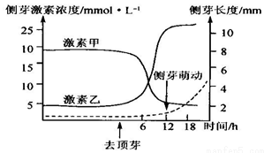$来&源：ziyuanku.com
A．激素甲为细胞分裂素，激素乙为生长素
B．两种激素在高浓度时对侧芽的萌动均起促进作用
C．图示过程能体现生长素作用的两重性
D．图示过程说明生长素对侧芽的萌动起抑制作用
33．如图表示不同浓度生长素对芽生长的影响。当植物表现出顶端优势时，顶芽和最靠近顶芽的侧芽所含生长素的浓度依次分别为（ ）
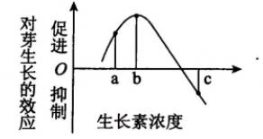
A.a和b B. b和 a C. b和 c D. c和 b
34.下列有关植物激素调节的叙述，正确的是（ ）
①适宜浓度的赤霉素可增加芦苇纤维的长度 ②植物成熟组织中生长素可以进行非极性运输
③2,4－D浓度越高，越能使扦插枝条生根 ④植物在黑暗环境中不能合成激素，无法生长
A．①② B.③④ C.①③ D.②④
35.下列关于植物激素生理作用及其应用的叙述中，不正确的是（ ）
A.植物细胞中，吲哚乙酸主要由赖氨酸经一系列酶催化生成
B.生长素的极性运输与单向刺激无关
C.脱落酸能够影响植物细胞中基因的表达
D.生长素和细胞分裂素的不同配比会影响愈伤组织的分化方向
36.关于胚芽鞘的实验处理如图所示,下列判断正确的是（ ）
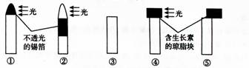
A.①④对照，说明尖端是感光部位 B.④⑤说明生长素分布不均造成了弯曲生长
C.①直立生长，②④⑤弯曲生长 D.③不生长不弯曲的原因是缺乏生长素
37.如图中，A、B、C表示花盆放在具有一定转速的匀速旋转的转盘上．A放在转盘的圆周上，B放在开小窗的暗箱内，暗箱放在转盘正中；C放在转盘正中，外套上开小窗的暗箱。下列说法错误的是（ ）$来&源：ziyuanku.com
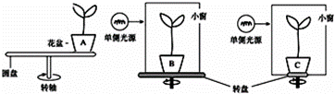
A.若A花盆随圆盘旋转，花盆中的小苗将会背离圆心生长
B.若C花盆旋转，暗箱不随转盘转，C花盆中的小苗将会直立生长
C.若B花盆不转，暗箱随转盘旋转，B花盆中的小苗将会弯向单侧光源生长
D.若B花盆和暗箱一起旋转，B花盆中的小苗将会弯向小窗生长
38.下列选项中，不属于种群数量特征的是( )
A．年龄组成 B．性别比例 C．水平结构 D．出生率
39.调查种群密度时，研究对象不同，采用方法也不同，以下适宜用样方法调查的对象是( )
A．大肠杆菌 B．丹顶鹤 C．大象 D．蒲公英
40.以下所描述的生物，不属于一个种群的是( )
A．全世界的蓝鲸 B．珠江里的肉食性鱼中·华.资*源%库 ziyuanku.com
C．一个菜园里的白粉蝶 D．一个湿地公园内的白鹭
二、填空题（共60分）
41.（每空2分，共14分）兴奋剂是国际体育界对所有违禁药物的总称，包含种类很多，常用兴奋剂有雄激素及其衍生物、促红细胞生成素(EPO)等。EPO作为一种糖蛋白激素,能够刺激骨髓造血功能，机理如图1所示,图2是人体细胞模式图。请回答下列相关问题：
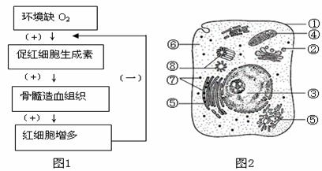
（1）雄激素及其衍生物类兴奋剂属于 _____________ 类化合物，男性运动员长期服用此类兴奋剂会使血液中雄激素含量过高，从而 _____________ 下丘脑和垂体的活动，导致相关激素（如促性腺激素等）的分泌量 _____________ ，进而引起自身雄激素分泌异常，严重时甚至会导致性腺萎缩。
（2）与促红细胞生成素（EPO）合成和分泌有关具有膜结构的细胞器有_____________ （用图2中的数字表示），EPO的受体是一种膜蛋白，负责合成EPO受体的细胞器是 _____________ （用图2中的数字表示）。
（3）由图1可知，促红细胞生成素（EPO）能够增强骨髓造血干细胞的活动，从而增加血液中红细胞的数量，促进机体细胞进行 _____________ 呼吸提供能量。运动员长期注射EPO会使机体血液中血浆比例相对减小，从而影响内环境的_____________ 。
42.（每空1分，共8分）为探究铅中毒对大鼠学习记忆的影响，将大鼠分为四组，其中一组饮水，其余三组饮醋酸铅溶液，60 天后进行检测。
检测a：用下图水迷宫（池水黑色，大鼠无法看到平台）进行实验，大鼠从入水点入水，训练其寻找水面下隐蔽平台，重复训练4 天后撤去平台，测定大鼠从入水点到原平台水域的时间；
检测b：测定脑组织匀浆铅含量及乙酰胆碱酯酶（AchE）活性。AchE 活性检测原理：AchE 可将乙酰胆碱（Ach）水解为胆碱和乙酸，胆碱与显色剂显色，根据颜色深浅计算酶活性。
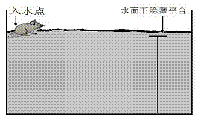
组别 | 醋酸铅溶液浓度  /g·L-1 | 脑组织铅含量  /g·gprot-1 | AchE 活性  /U·mgprot-1 | 到达原平台水域时间/s
① | 0 | 0.18 | 1.56 | 22.7
② | 0.05 | 0.29 | 1.37 | 23.1
③ | 1 | 0.57 | 1.08 | 26.9
④ | 2 | 1.05 | 0.76 | 36.4
请回答：
（1）通过该指标可知___________组大鼠学习记忆能力最弱。
（2）Ach是与学习记忆有关的神经递质，该递质由突触前膜释放进入___________，与突触后膜上的受体结合，引发突触后膜___________变化，这体现了细胞膜的___________功能。Ach 发挥效应后在___________酶的催化下水解，本实验是通过检测单位时间内的___________生成量，进而计算该酶的活性。
（3）表中结果表明：脑组织铅含量越高，Ach 水解速度越___________。
（4）水迷宫实验过程中，使短期记忆转化为长期记忆的措施是___________，以此强化神经元之间的联系。
43.（每空2分，共10分）回答下列有关神经调节的问题。
科学家发现人体中有一种与肥胖有关的物质——瘦素。通过小鼠实验发现，瘦素可以通过血脑屏障，然后与下丘脑特异性受体结合，把人体储量大小的信号传递给下丘脑的体重调节中枢，调节摄食行为。下图示瘦素通过下丘脑发挥作用的过程（局部示意图）。请回答下列问题：
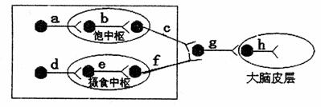
（1）瘦素通过血脑屏障到达下丘脑，下丘脑神经元合成和分泌的神经递质，使饱中枢的兴奋性______________；使摄食中枢的兴奋性减弱，从而抑制食欲，减少能量的摄取，达到减重的效果。若图中c神经元释放的神经递质引起突触后膜抑制，则此时突触后膜接受这种递质后的膜电位是______________，g神经元不能将信息传递到______________而无饱感，机体不断摄食而导致肥胖。
（2）兴奋在反射弧中的传递方向是______________的。图中共有______________条反射弧。
44.(每空1分，共9分)图1表示北纬50°某地区不同月份母鸡平均产蛋数的波动情况，图2是母鸡繁殖活动的生理调节过程示意图（甲、乙、丙表示器官，a、b、c表示相应激素）。请回答下列问题：
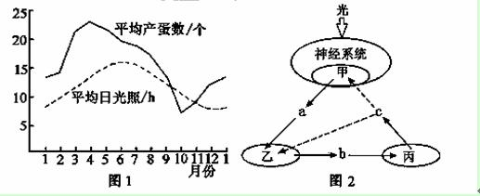
(1)由图1可知，影响母鸡月产蛋数的主要环境条件是_______________。
(2)图2中激素a、器官丙的名称分别是_______________、_______________。
(3)图2中c→甲、c→乙的生理意义在于_______________。
(4)已知激素a分子为一种多肽，其受体位于靶细胞的_______________，这是因为激素a________（填“能”或“不能”）通过具有选择透过性的细胞膜。
(5)从丙的静脉中抽取血液进行检测，血浆中含有的激素种类有_______________（填下列序号）。中/华-资*源%库
①1种 ②2种 ③3种 ④3种以上
烷基苯酚是一类洗涤剂，其分子结构稳定，具有类似激素c的生理效应。长期饲喂被烷基苯酚污染的饲料，会对器官甲、乙的分泌活动产生_______________作用，从而引起激素c分泌量_______________。
45.（每空1分，共9分）
(1)抗原的化学成分多为___________。当B淋巴细胞表面的抗原识别受体与抗原结合时，该细胞被活化，分化出的__________细胞，制造大量的抗体分泌到血液中。
(2)将一只A品系大鼠的皮肤小片移植到另一只不同品系大鼠的背部，10天后因_______________反应而脱落，这是_________细胞所起的作用。
(3)下图表示将抗原注射于兔体内后抗体产生量的变化。当注入抗原X，抗体产生量的变化是曲线A。若第8天，同时注射抗原Y和X，图中表示对抗原Y的抗体产生量是曲线________；表示对抗原X的抗体产生量是曲线_________，其特点是________________________________，这是因为初次免疫反应时产生的______细胞的作用。若第8天不注射抗原X，则以后对抗原X的抗体产生量变化的是曲线_____________。
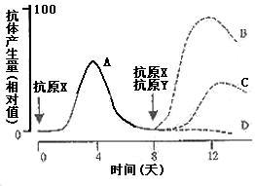
46.（每空1分，共10分）下图中，甲图是一株盆栽植物(①②表示不同部位的芽，③④⑤⑥表示茎的不同部位，⑦⑧表示根的不同部位)，乙图表示该植物不同器官对生长素浓度的反应。据图回答：(要求：用乙图根、芽、茎曲线上相应字母所对应的浓度来表示甲图相应各点的生长素浓度)
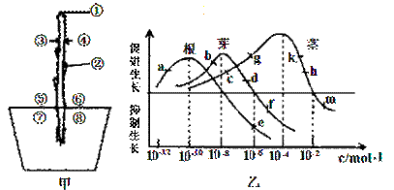
⑴乙图 点浓度可表示甲图①处生长素浓度。经观察②处无法长出侧枝，该点浓度可用乙图中 _点表示，要使②正常生长发育，可采取的方法是 _。
⑵将该植物较长时间置于右侧光照下，乙图 _点浓度可表示④侧生长素浓度。此时，植物茎将 _生长。
⑶将该植物向左侧放倒，水平放置一段时间，可表示⑧侧生长素浓度的是乙图中 _点浓度，根将 _ 生长。表示④侧浓度的是 _点，因此茎将 _生长。
⑷能够同时促进根、芽、茎生长的浓度范围是10⁻¹⁰ mol· L⁻¹到 _mol· L⁻¹。

生物月考试卷参考答案
一、选择题（每小题只有一个正确答案，每题1分，共40分）
1 | 2 | 3 | 4 | 5 | 6 | 7 | 8 | 9 | 10 | 11 | 12 | 13 | 14 | 15 | 16 | 17 | 18 | 19 | 20
B | D | D | A | B | C | C | C | A | D | B | C | C | D | D | B | A | B | C | C
21 | 22 | 23 | 24 | 25 | 26 | 27 | 28 | 29 | 30 | 31 | 32 | 33 | 34 | 35 | 36 | 37 | 38 | 39 | 40
C | D | C | A | B | A | A | C | A | B | A | C | C | A | A | D | A | C | D | B
二、填空题（共60分）
41.（每空2分，共14分）
（1）固醇（或脂质） 抑制 减少 （2）⑤②④ ⑦ （3） 有氧 稳态
42.（每空1分，共8分）
（1） ④
（2）突触间隙 电位 信息交流 乙酰胆碱酯 胆碱
（3）慢
（4）重复训练
43.（每空2分，共10分）
（1）增强 外正内负 大脑皮层 （2）单向 0
44.（每空1分，共9分）
（1）日光照时间 （2）促性腺激素释放激素 卵巢
（3）通过负反馈以维持激素C水平的相对稳定
（4）细胞膜上 不能 （5）④ 抑制 减少
45.（每空1分，共9分）
(1)蛋白质或糖蛋白 浆 (2)排异(或排斥) T淋巴（或T）
(3)C B 第二次免疫应答反应快而强(或反应快，产生的抗体多) 记忆B D
46.（每空1分，共10分）
(1)b(d) f 去掉顶芽 (2)c 向右(向光)弯曲
(3)a 向地弯曲生长 c 向上(背地)弯曲生长 (4)10⁻⁸

